坐在卑南談天說地─「一個跨界的思考與整合的場域」
工作坊簡章
一、緣起
卑南遺址是臺灣史前時期重要的人群活動地點與聚落，出土大量且豐富的史前遺留，在考古學上是重要的研究成果，更是行政院文化建設委員會目前推動世界遺產潛力點唯一以考古遺址性質入圍的地點。回顧過去展望未來，卑南文化公園也將改名為「卑南遺址園區」，一方面期許有新的蛻變，更有不忘努力的初衷。「卑南遺址園區」的新面貌，除了有考古發掘研究的使命，未來也將致力於與周邊族群的研究與共同的合作，博物館的功能使得以彰顯。
然目前正在進行「卑南二期計畫」，為了擴展之後進行與衍生的各項研究議題，故舉辦此次工作坊，讓更多有興趣的學子投入研究，「卑南二期計畫」的主要目的著重在遺址發掘與現地保存上，並透過科際整合的方式來呈現研究的不同面向。因考量學科上的分際與顧及與會者身分的多元，工作坊每項主題擬定之議題內容希望以深入淺出的方式達成效益，此外，本館自民國99年辦理獎助「博、碩士生研撰卑南遺址相關或臺灣考古學研究」學位論文暨相關研究計畫，邀請受獎助學子發表其研究成果以及田野經驗分享。
卑南遺址的重要性無庸置疑，應該從多面向的研究來探討並累積資料，一方面有考古出土的文物與遺構現象，以及經由科學方式探測地質結構來幫助考古研究作為「物證」；另一方面有神話傳說的所在地，這裡有由卑南族祖先所流傳的故事蘊含，而傳述故事之人或族群實為是「人證」，以及歲時祭儀之舉辦等無形文化資產。卑南遺址的場域出現於週邊族群的口傳故事裡，以南王部落為例，口傳歷史就有南王卑南族人遷徙至卑南遺址週遭的過程流傳後世，還有其選定之歲時祭儀地點，都顯示與卑南遺址某些地景產生了聯結。接近歲末年初之際，卑南文化公園周邊的卑南族人會舉行少年年祭〈又稱猴祭〉與大獵祭，可見周邊族群民俗活動與卑南遺址之關係，同時也有重視以及彰顯無形文化資產的必要性。
二、主要課程與議程
工作坊研習的主要課程分為：(參見議程表)
1.遺址博物館的案例探討
2.本館獎助博碩士生研撰學位論文發表
3.卑南遺址近期跨學科整合的研究
4.本館獎助博碩士生田野調查計畫發表
5.樹皮布經驗與實作體驗
6.卑南遺址上的傳說故事
7.卑南文化公園園區參訪
第一天 12月18日（六）
時間 |  | 場次內容
08:30-09:00 |  | 報到、領取資料
09:00-09:30 |  | 開幕式  歌舞表演暨活動致詞 | 致詞：童春發館長、遺址公園組簡明雄主任
09:30-11:00 |  | 專題演講：「從世界遺址博物館案例談卑南文化公園何去何從」  主持人：童春發館長  講者：臧振華/中央研究院歷史語言研究所副所長兼人社中心考古學研究中心執行長
11:00-11:10 休息
11:10-12:15 |  | 本館獎助博、碩士生論文發表  主持人：臧振華/中央研究院歷史語言研究所副所長兼人社中心考古學研究中心執行長  ＊論文發表Part 1：「台灣史前社會的稻作發展-矽酸體與石刀的綜合研究」 李作婷/日本九州大學比較社會文化學府博士  ＊論文發表Part 2：「從體質形態學研究探討台南石橋遺址蔦松文化之社會性別分工及其相關問題」 葉惠媛/臺灣大學人類學碩士  綜合討論(開放提問、主持人做總結)  ＊每人發表25分鐘，綜合討論15分鐘
12:15-13:30 用餐、休息時間
13:30-15:05 |  | 主題論壇：研究的整合-以卑南遺址為例  主持人：劉益昌/中央研究院歷史語言研究所研究員  ◎「地球物理探測在卑南遺址的研究經驗」董倫道/工業技術研究院能環所研究員  ◎「洪水是造成卑南史前聚落荒廢的原因嗎?」謝孟龍/中正大學地球與環境科學系助理教授  綜合討論(開放提問、主持人做總結)  ◎每人發表40分鐘，綜合討論15分鐘
15:05-15:15 休息時間
15:15-16:15 |  | 本館獎助博、碩士生田野研究計畫發表  主持人：何傳坤/國立清華大學人類學研究所兼任教授  ※田野研究計畫Part 1：「全新世以來卑南地區的河流地形演育及環境變遷研究」龔琪嵐/高雄師範大學地理系博士候選人  ※田野研究計畫Part 2：「以陶片壓痕翻模法和矽酸體分析探討卑南遺址的植物遺留」康芸甯/臺灣大學人類學研究所  ※田野研究計畫Part 3：「淺談卑南遺址的形成過程」宋韻如/臺灣大學人類學研究所  綜合討論(提問、主持人做總結)  ※每人發表15分鐘，綜合討論15分鐘
16:15-17:15 |  | 體驗活動或園區參訪  A組：樹皮布體驗活動，人數有限額滿為止，動手做出獨一無二的樹皮封面筆記本。另有「蝶谷巴特」拼貼教學，有興趣的學員可帶印有喜歡圖案之餐巾紙來學習。  B組：參訪卑南文化公園展示廳與園區。
17:15- 晚餐(原住民風味餐)
第二天 12月19日（日）
時間 | 場次內容
08:30-09:00 | 報到、領取資料
09:00-10:00 | 專題演講：「樹皮布研究的田野經驗分享 」  主持人:楊政賢/史前館研究助理  講者：張至善/史前館研究助理
10:00-11:10 | 主題論壇：「一段共享的傳說故事─周邊族群的互動觀，『從風箏的故事』說起」  主持人：林志興/史前館助理研究員  對談者：李玉芬/國立台東大學區域政策與發展研究所教授
11:10-12:00 | 參訪園區新建卑南族青少年會所「Takuban」  講師：鄭浩祥/普悠瑪文化發展協會理事長
12:00- 午餐、賦歸
備註 | 1.憑會議名牌可自由參觀本園區展示廳。  2.12/17日晚間有南王部落卑南族猴祭之a labakay(除舊儀式)，隔日(18日)有南王卑南族猴祭成年禮相關活動，有興趣的學員可以利用課程之餘自行安排參訪。  3.議程如有更動主辦單位保有變動議程之權利。
三、研習日期與地點
時間：99年12月18日至12月19日
地點：卑南文化公園遊客服務中心(國立臺灣史前文化博物館遺址公園組)
地址：台東市文化公園路200號
四、指導單位
指導單位：教育部、行政院文化建設委員會、行政院原住民族委員會
主辦單位：國立臺灣史前文化博物館
協辦單位：原住民族電視台、台東縣普悠瑪文化發展協會、高山舞集、台東文旅
五、參加對象
本活動之學員招收名額70名，歡迎有興趣加入“卑南”研究之博碩士學生、縣市政府相關業務推廣人員、執行文化相關業務人員、大專院校師生、各高國中小學教師，以及對本次議題有興趣之一般民眾踴躍報名。如報名人數超過，主辦單位有參加人員資格遴選之權。
六、報名事項
1.即日起至99年12月8日截止，錄取名單於12月10日公佈於本館最新訊息網頁http://www.nmp.gov.tw/nmpnews.php，錄取者將個別寄發e-mail通知。
2.為鼓勵全國各大專院校博碩士學生參與本活動，提供外縣市學生20名免費住宿一晚(12/18日當晚)，免費住宿學生須全程參與，住宿地點與房間配置將由主辦單位安排，房間為二人共住一間寢室。
3.報名方式：採用E-mail傳送報名或傳真報名，報名表請至史前館網頁下載，填妥報名資料寄至電子信箱 yping@nmp.gov.tw，標題請註明「報名工作坊-報名者姓名」，傳真報名(089)233467，報名方式如有任何疑問請電洽：(089)-233466分機203高小姐。
七、注意事項
1.本次工作坊課程全程免費。
2.研習證明：提供核發公務人員終身學習時數、教師學習時數證明，上下午場次須簽到始能核發，第一天7小時；第二天3小時，共10小時。
3.主辦單位保有開課或更動講師或講座之權利，如有變動將會另行通知。
4.為響應愛地球活動，請攜帶環保杯與簡易餐具。
八、交通與住宿資訊
交通資訊
火車：南迴鐵路「台東站」下車，步行約十分鐘。
公車：鼎東客運-海線「卑南國中站」下車，步行約十分鐘。
飛機：到達台東豐年機場後，搭乘計程車、租車，或搭公車至台東市區轉搭鼎東客運-山線。
自行開車：參考前往卑南文化公園http://www.nmp.gov.tw/service01-3.html
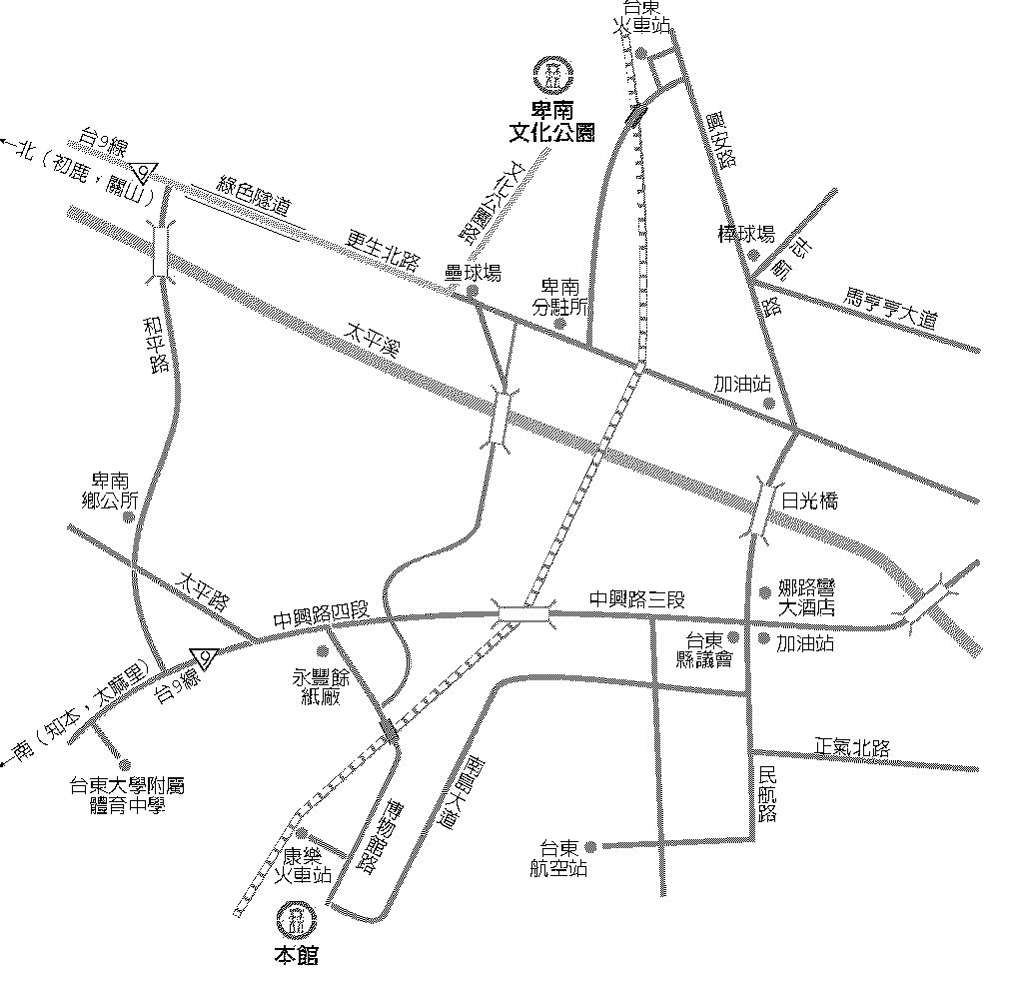
住宿資訊：可查詢臺東觀光旅遊網住宿資訊http://tour.taitung.gov.tw/ch/index.aspx

